Taller 6

Escala

Sistema de representación utilizado con la finalidad de presentar elementos, que por su tamaño, muy grande o muy chico, no son dibujables de tamaño real.

El fondo es establecer una relación de proporción entre el plano y el objeto a representar.

Cabe destacar que ambos números, el que representa al plano y el que representa el objeto, deben estar en la misma unidad de medida de longitud, es decir, milímetro o centímetro o metro o pulgada, etc.

La manera de anotar la escala consta de tres elementos:

E= se lee escala

El primer número que SIEMPRE representa al plano

: Los 2 puntos se leen “es a”

El segundo número que SIEMPRE representa al objeto a dibujar

Así si tenemos anotado E=1:10, se leerá, “escala uno es a diez”

Existen tres formas de anotar la escala, a saber:

Escala natural:

E= 1:1

En este caso el objeto no ve alterado su tamaño y puede ser representado con sus dimensiones reales

Escala ampliación:

E=2:1

Utilizada para “agrandar” la imagen del objeto por ser este muy pequeño

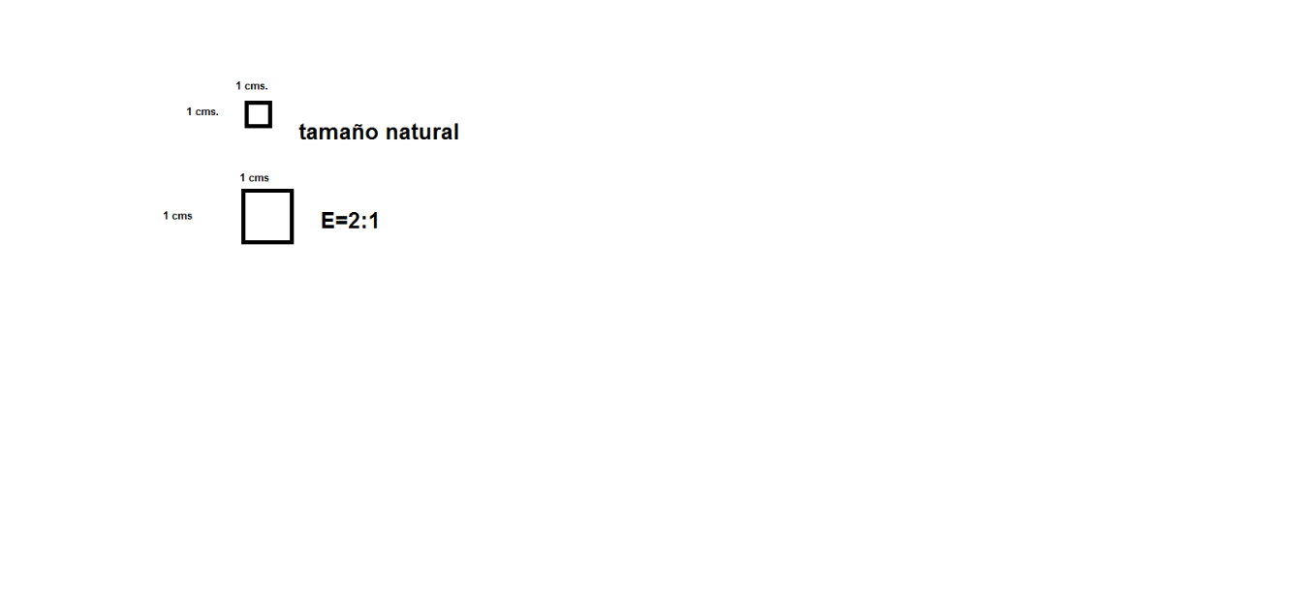

La forma de entender esto es que cada 2 centímetros que yo dibuje en el plano, equivalen a haber dibujado 1 centímetro del objeto, Se amplía al doble. Acá el primer número es multiplicador de las dimensiones, si fuese E=3:1, la figura se hará de 3x3, pero sin dejar de recordar, que las medidas que se ponen son las originales, en este caso 1x1 cms.. La escala “explica” el tamaño

Se explica nuevamente el concepto de escala a los(as) que no lo tengan del todo claro

Realizan ejercicios con distintos modelos dados por el profesor en su cuaderno para croquis o croquera